[251021]
- 신용등급 다중분류 캐글 데이터셋 활용
- 신용평가모델의 목적: 대출 상환 가능성을 예측하는 분류 모델
신용평가모델은 정확도도 중요하지만 설명가능한 모델이어야 함. EDA, feature importance 등으로
모델을 해석해보자
- 변수에 노이즈를 추가할 예정: 일단 노이즈 안넣고 해보는중
- 간단 random forest 돌리기를 해봄 object 변수 빼고 돌린 거가 one-hot encoding 한 결과보다 좋음 왜지?

# 노이즈를 추가하지 않은 원본 데이터에 EDA를 해봄
- Loan_int_rate로 너무 분포가 잘 구분되는 것 같음. 대출과 관련된 이자율로 이자율이 높아지면 당연히 신용도가 낮아지는 거 아닌가? 빼고 학습해보면 성능이 굉장히 낮아짐
이자율은 결과론적인 변수이므로 빼고 학습해봐도 될 것 같다고 생각
(빼고도 해보고 넣고도 해보자 – 왜냐하면 모델의 목적이 대출 상환 가능성을 예측하는 것이기 때문에, 의미상 또 넣을 필요가 있을지도 모름. 이자율이 높은 고객은 대출 상환 가능성이 떨어질테니까. 챗지피티는 빼고 학습하는게 좋을 것 같다고 함)
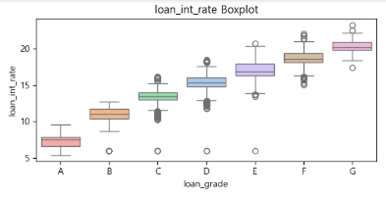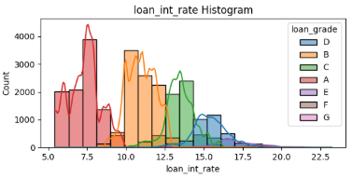
현실 세계에서는, 신용등급이 제일 낮은 사람 구간에서도 정부가 저금리로 대출해줄 수도 있다고 함
- Box plot들을 보면 이상치를 제거할 일부 항목들이 보임
- 나이 변수가 있는데 연령대별로 명목형 변수로 만들어줄 수도 있을 듯
- 클래스 별 개수가 상이함 undersampling 혹은 G클래스/나머지 이런식으로 예측하는 모델 만들어보기

# loan_int_rate를 빼고 학습해보니 바로 성능 내려가고, 개수가 적은 G클래스는 아예 맞히지 못함
이렇게 되어야 정상 상황인듯?
- loan_int_rate를 빼지 않았을 때 랜덤포레스트 간단모델 결과
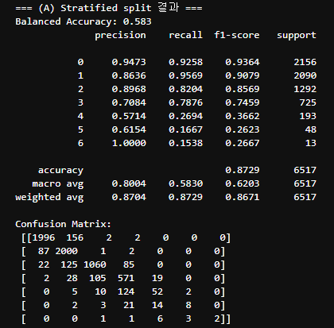
- loan_int_rate를 빼고 랜덤포레스트 간단모델 결과)
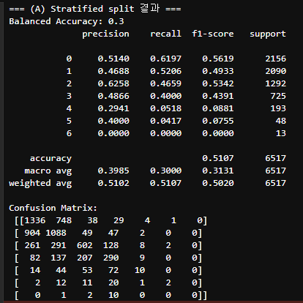

[251028]
# 해야 할 전처리 리스트
- Box plot들을 보면 이상치를 제거할 일부 항목들이 보임: 이상치를 제거하고 나서 다시 히스토그램 그려보기. 잘 분리되는지 ??
- 나이 변수가 있는데 연령대별로 명목형 변수로 만들어줄 수도 있을 듯 (필수는 아니지만 이게 성능을 더 나아지게 할지 궁금)
- 클래스 별 개수가 상이함 undersampling 혹은 G클래스/나머지 이런식으로 예측하는 모델 만들어보기
- 변수 스케일링 (standardization, minmax scaling 등): 모델에 따라서 다르게 해줘야 함 (트리모델 빼고 해줘야함)
- 행렬식, 고유값, 상관행렬 봐야함
- null값 있는 변수 어떻게 채워줄 것인지 person_emp_lengh는 분포를 보고 중앙값으로 넣어줄지 평균으로 넣어줄지 봐야할 듯, loan_int_rate는 제거하기로 했음

